Založení vlastního projektu v aplikaci iNaturalist
Máme za sebou tři úrovně vzdělávání a nyní jsme dospěli do fáze, kdy můžeme začít aktivně uplatňovat získané znalostmi a začít pracovat s možnostmi, které nám nabízí internet, spolupráce v jeho rámci a projekty občanské vědy. V kapitole si ukážeme krok za krokem postup, jak založit vlastní projekt. Vaším úkolem na konci závěrečné kapitoly bude založit si projekt vlastního pozorování – ať už v lokalitě, která už je komunitou iNaturalist definovaná nebo v lokalitě podle vlastního výběru.

Začínáme s pozorováním v projektech
Většinu času můžete pohodlně přispívat do existujících projektů (viz kapitola 4). Někdy ale dává větší smysl zaměřit se na konkrétní místo, které vás zajímá – třeba vlastní zahradu, lesík za domem, školní dvůr nebo zámecký park. Vlastní projekt vám umožní sledovat pozorování právě v této lokalitě, porovnávat období v roce, zvát další pozorovatele a postupně lépe poznat život kolem sebe.
V této kapitole projdeme celý postup: od přípravy místa (place) přes založení a nastavení projektu, až po správu deníku a čtení souhrnných dat. Navážeme přímo na předchozí kapitoly (kap. 4: iNaturalist, kap. 5.5: My Maps).
V rámci projektu Bloom 5.0 jsme pro vás připravili cvičné stránky projektu Zámecký park Sychrov, na kterém si jednotlivé kroku detailněji ukážeme. Na konci kapitoly už bude na vás vybrat si svoje oblíbené místo nebo se připojit k místu existujícímu a založit vlastní projekt pozorování.

Předpoklady a příprava „místa“
Než založíte projekt, je vhodné mít připravené vymezení lokality. Nejjednodušší je nakreslit hranici v Google My Maps (kap. 5.5) a exportovat ji do souboru KML/KMZ. Tento soubor pak použijete v iNaturalist.
Proč založit vlastní „místo“:
- Projekt automaticky sbírá všechna pozorování z vymezené oblasti.
- Lze pracovat i s malými lokalitami (zahrada, část parku).
- Kdykoli později můžete hranici upravit (zvětšit/zmenšit).
Jak „místo“ připravit (rychlé připomenutí z kap. 5.5):
- V My Maps vyznačte polygon vaší lokality (obrys).
- Mapu/vrstvu exportujte do KML/KMZ.
- Soubor si uložte – v dalším kroku jej nahrajete do iNaturalist.
Kde založit vlastní místo a jak přesně probíhá nahrání souborů si ukážeme v následujícím postupu:

Krok 1:
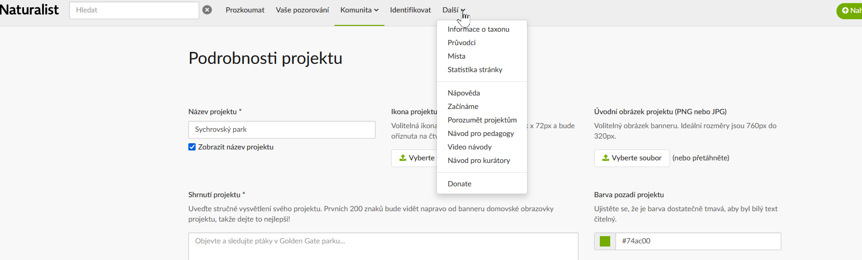
v hlavním menu vyberte položku MÍSTO
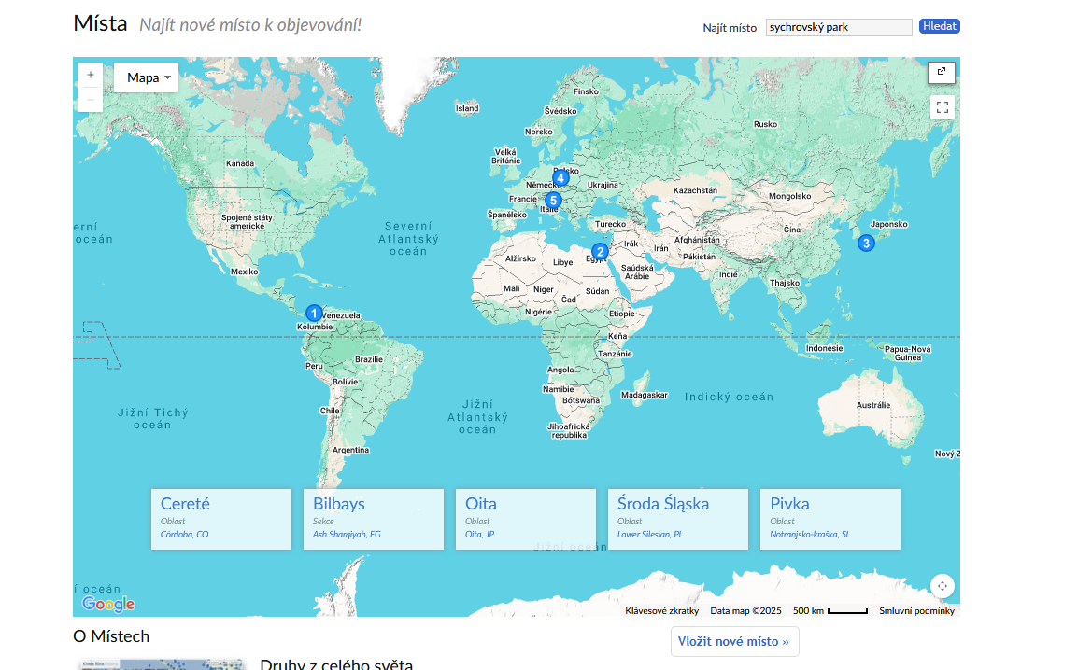
Krok 2
Pokud není, klikněte na tlačítko VLOŽIT NOVÉ MÍSTO
Ověřte, zda místo již není zadané v databázi

Krok 3
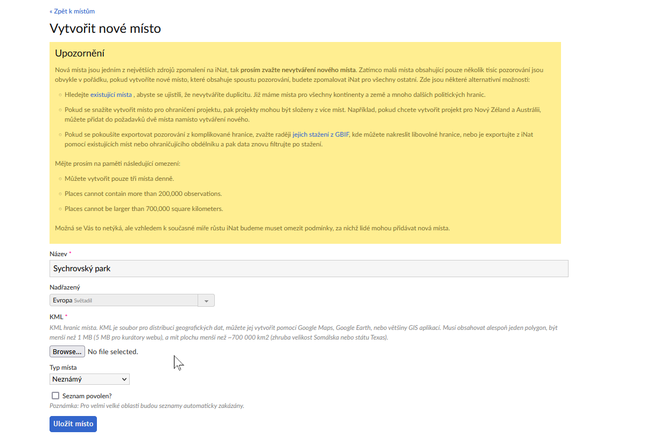
Nové místo uložte
Nahrajte mapu, kterou jste si uložili ve formátu KML
Zadejte název místa
Nevytvářejte nesmyslně velká místa, zbytečně zatěžujete systém. Malá lokalita typu park, zahrada, les je ideální….
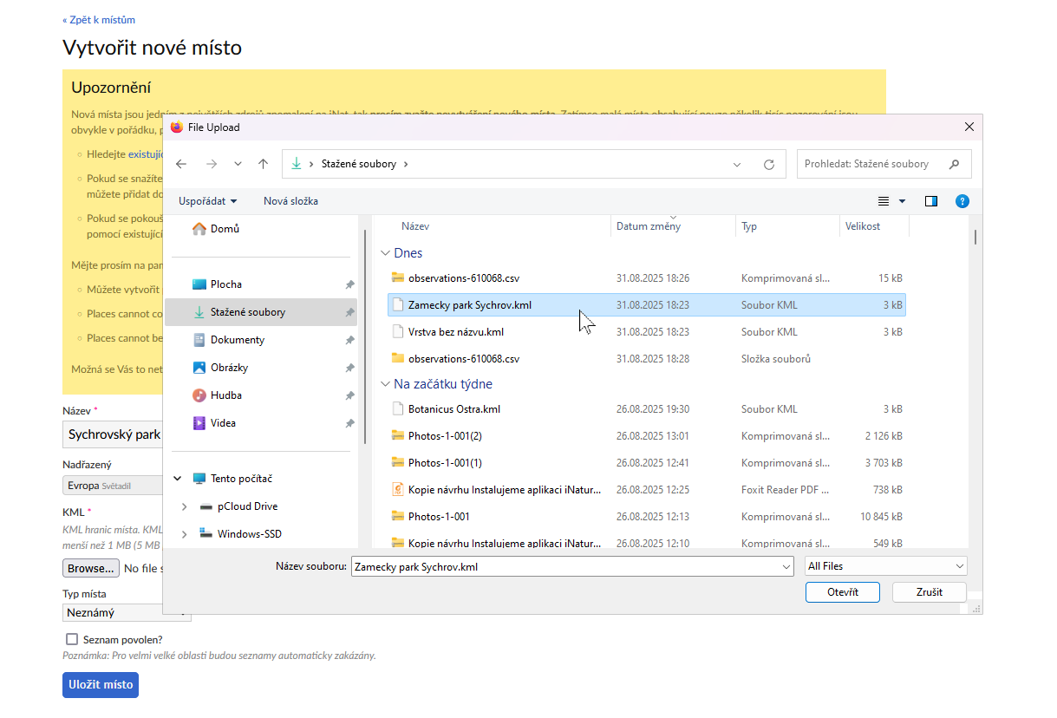
Nahrajete soubor KML
Krok 4 – aplikace potvrdí vytvoření nového místa
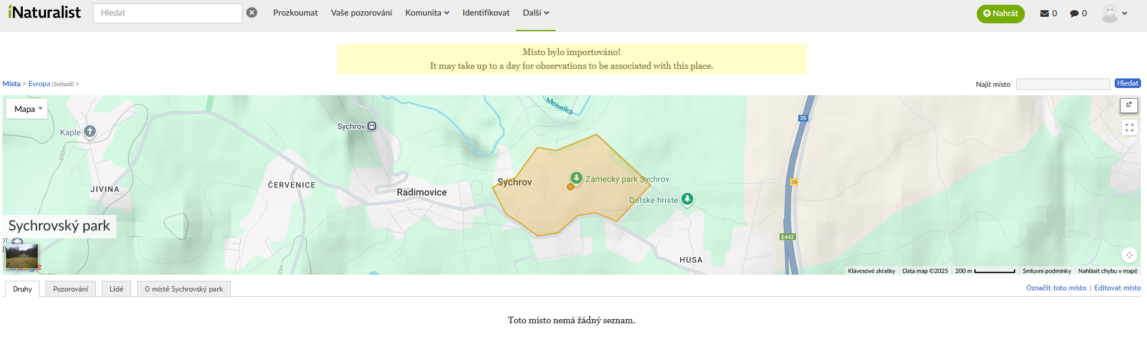

Postup vytvoření „místa“ v iNaturalist shrnutí
Vytváření „místa“ děláme na webu iNaturalist (nikoli v mobilní aplikaci).
Postup:
- Přihlaste se do iNaturalist (doporučeně účtem Gmail, viz kap. 2 a 4).
- Otevřete sekci pro místa– buď přes nabídku v profilu/Explore, nebo v průvodci pro zakládání projektu.
- Zvolte Vytvořit nové místo.
- Název: uveďte krátký a jednoznačný název (např. Zámecký park Sychrov – jižní část).
- Vymezení: nahrajte KML/KMZ z My Maps nebo vyznačte hranici ručně přímo na mapě.
- Uložte. Vaše místo je připravený pro projekt.

Založení projektu: typ, název, filtr podle místa
Pro projekty, které sbírají pozorování automaticky podle místa a jednoduchých filtrů, je ideální „sběrný“/„filtrační“ projekt (v iNaturalist označovaný jako Collection Project). Ten nevyžaduje ruční přidávání záznamů – vše, co splní zadané podmínky, se do projektu přidá samo.
Postup založení tohoto typu projektu (web iNaturalist):
- Přihlaste se a přejděte do Projekty→ Nový projekt.
- Zvolte typ: SBÍRKA PROJEKTŮ
- Vyplňte základní informace o projektu – Název a popis:
  - Název stručně a výstižně (např. Zámecký park Sychrov – pozorování).
  - Do popisu uveďte cíl (co sledujete, pro koho je projekt), odkaz na pravidla etiky (kap. 2.4) a základní kontakty.
- Nastavte filtry projektu:
  - Místo (Place): vyberte vámi vytvořené „místo“ z kap. 6.2.
  - Skupiny, které chcete pozorovat (Taxa): můžete ponechat „vše“ (rostliny, živočichy, houby), nebo vybrat jen část (např. pouze ptáci) – my jsme vybrali pro náš projekt pouze rostliny.
  - Typy pozorování: obvykle ponechte fotografie i zvuk; pro interní projekty lze zúžit (např. jen foto).
  - Časové období (volitelné): chcete-li sledovat konkrétní sezonu, nastavte datumy.
- Zadejte viditelnost a členství:
  - Veřejný projekt: uvidí každý; přispívá kdokoli, kdo v oblasti pozoruje (doporučeno pro naše účely).
  - Soukromý/jen pro členy: vhodné pro uzavřenou skupinu (školní dvůr, soukromá zahrada).
- Grafická identita (volitelné): přidejte obrázek/ikonu projektu (logo, ilustrační foto).
- Uložte. Projekt se založí a začne automaticky sbírat pozorování splňující filtr (místo + případné další podmínky).

Celý postup si ukážeme ještě v obrázkovém průvodci krok za krokem:
Krok 1 Vlastní založení projektu
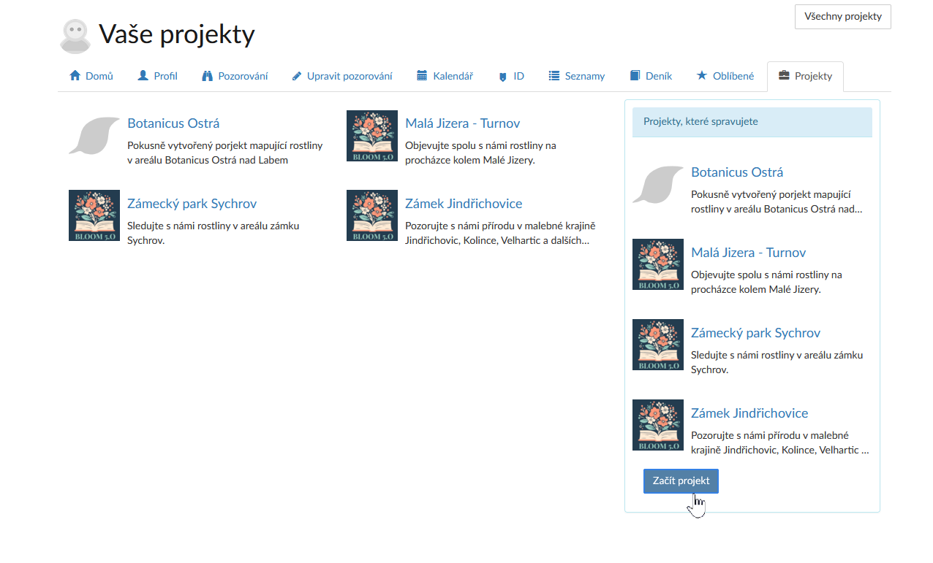
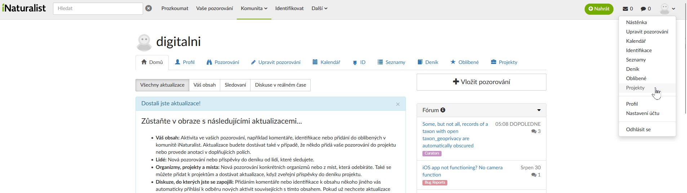
Kliknete na tlačítko ZAČÍT PROJEKT
Klikneme na položku PROJEKT
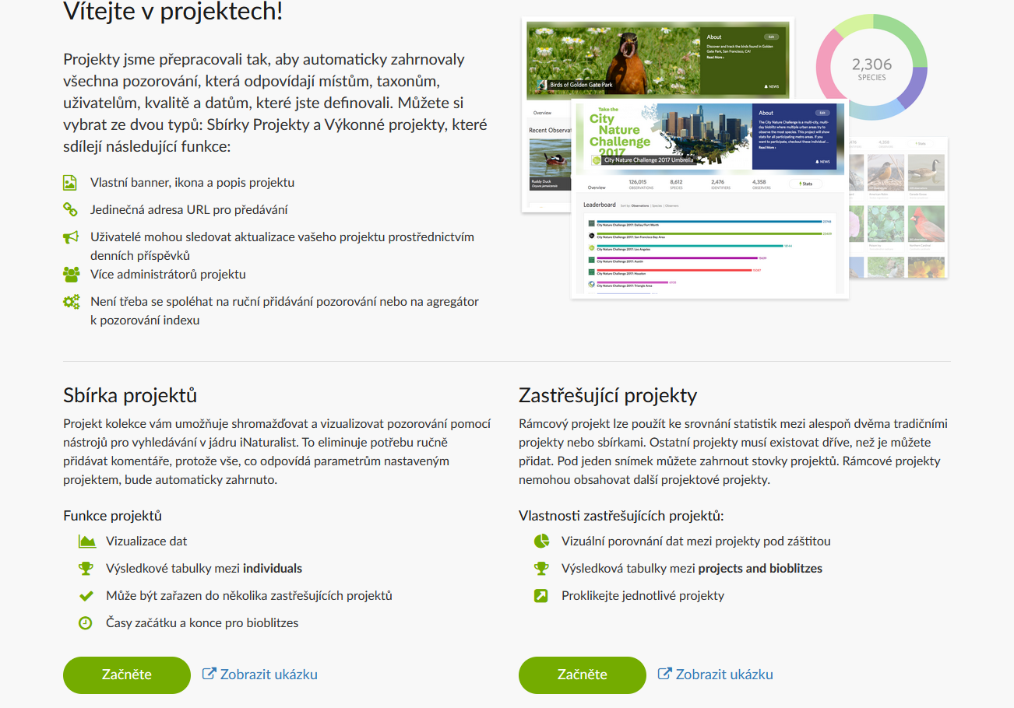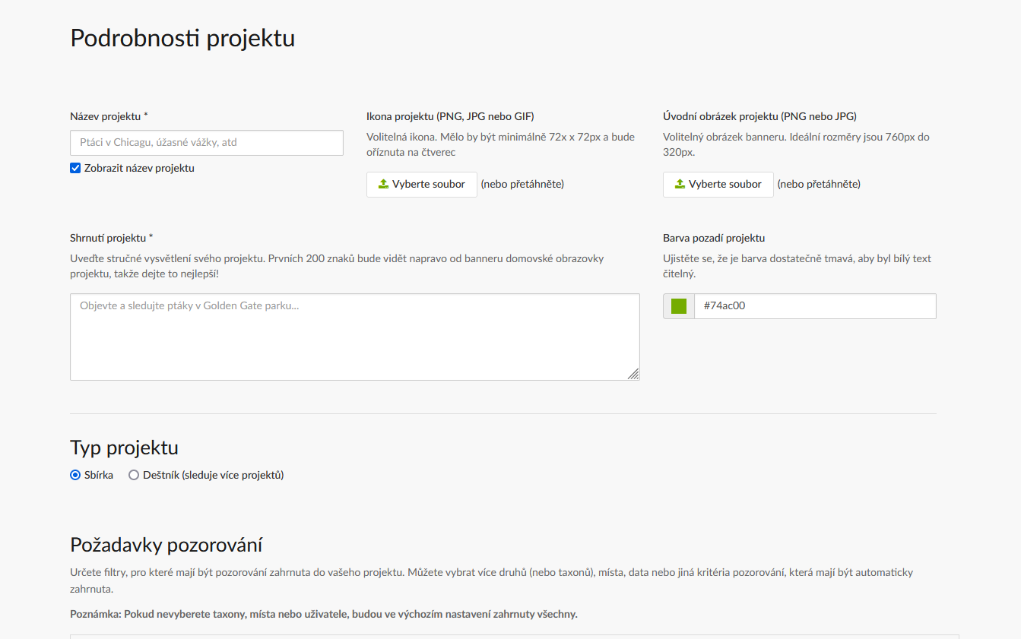
Vyplníte údaje o svém projektu, můžete nahrát obrázek a ikonu vlastního projektu

V další části obrazovky doplníte místo k vašemu projektu
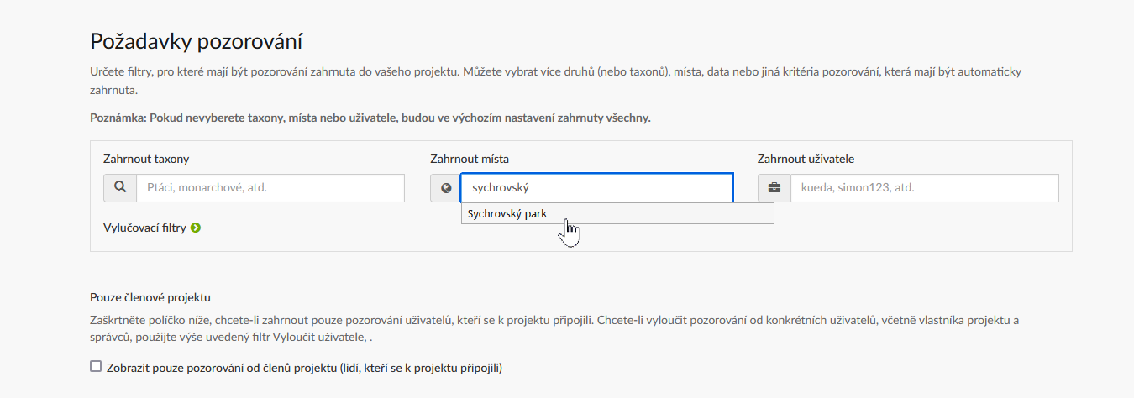
Až budete zadávat parametry svého projektu, v této části vyhledáte „svoje místo“ a potvrdíte jeho přiřazení k vašemu projektu (je důležité zapamatovat si, jak jste své místo nahrané do databáze míst iNaturalist nazvali – v tomto poli zadáváte uložený název místa).

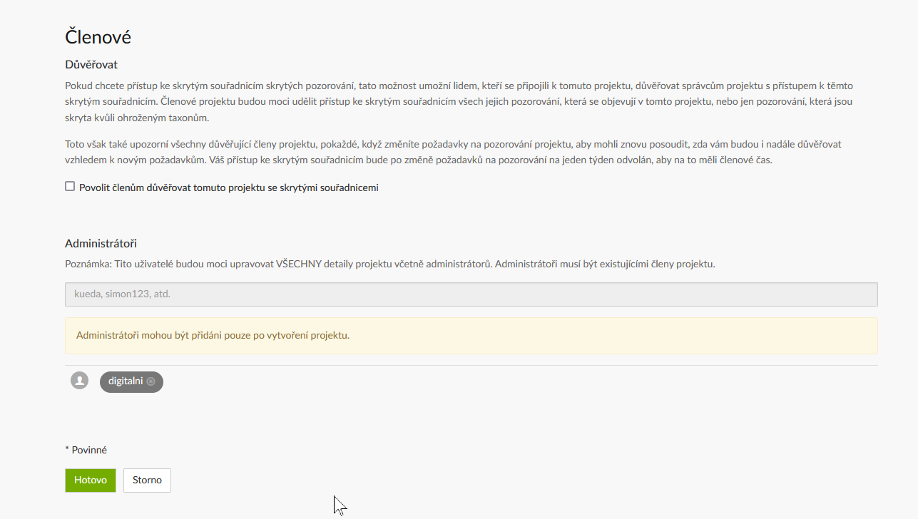
Nový projekt nezapomeňte uložit „HOTOVO“

Krok 4 – projekt je založený a můžete sledovat všechna pozorování realizovaná ve vašem místě podle vašeho nastavení:
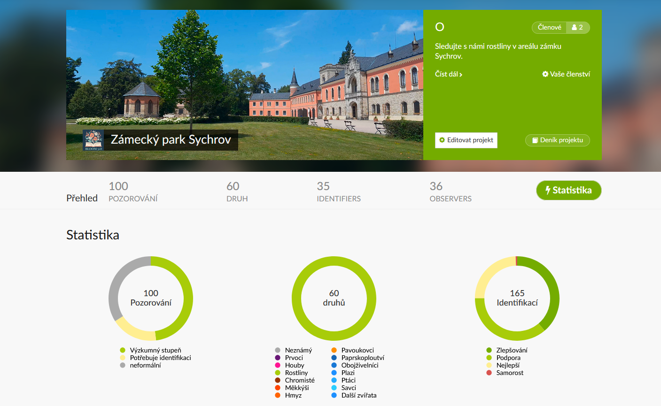
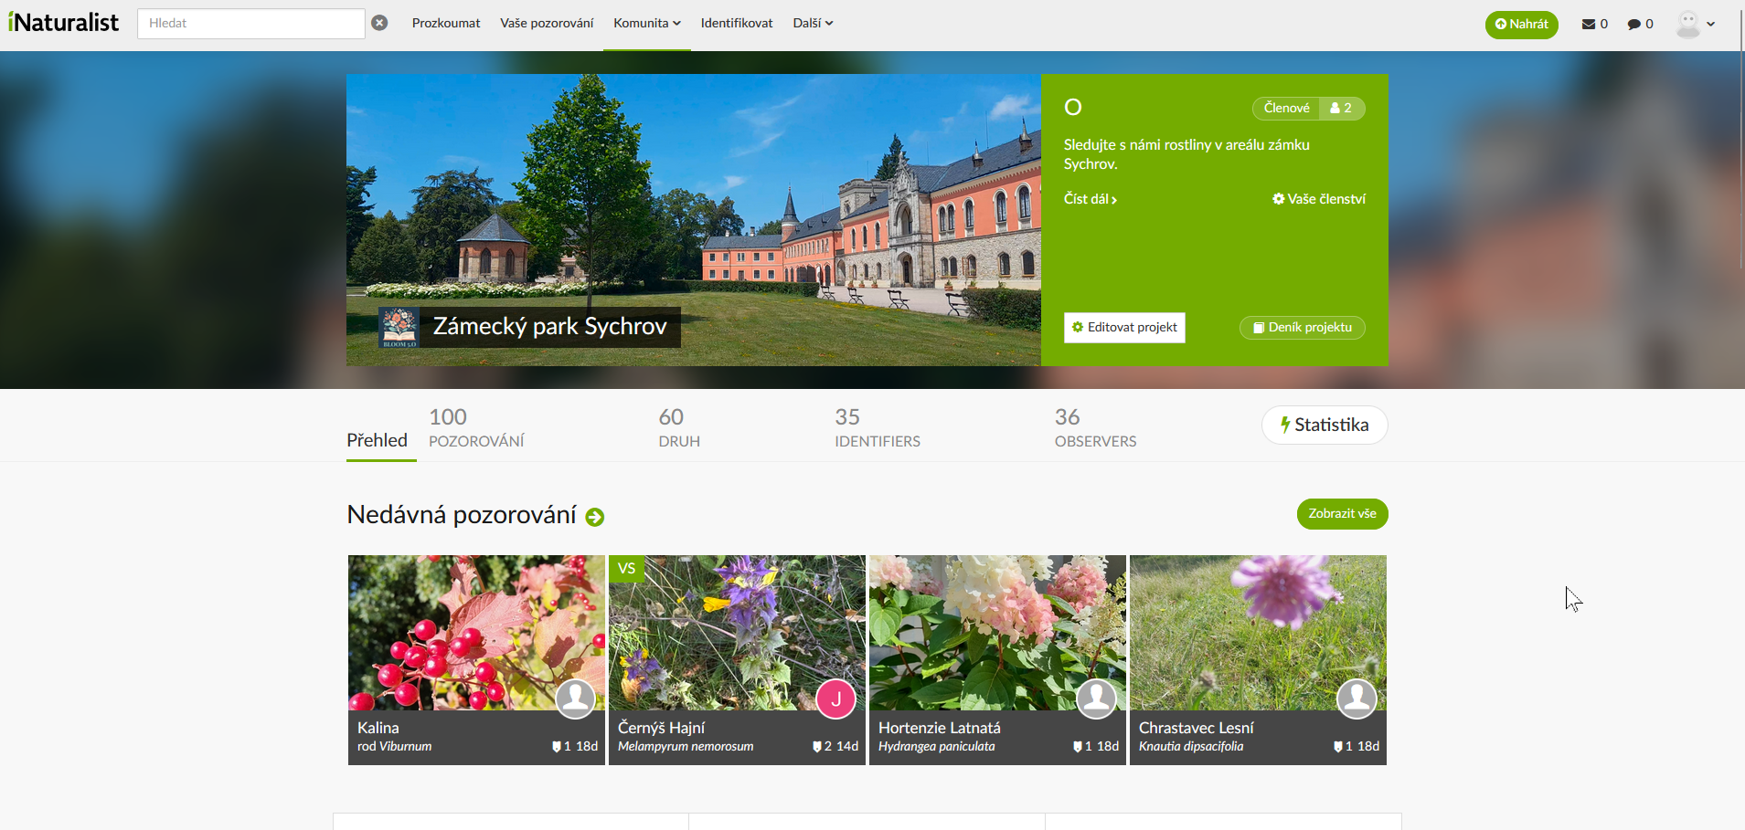

Základní správa (administrace) projektu
Jako správce (admin) můžete projekt upravovat, měnit filtry, spravovat členy i přidávat poznámky v deníku.
Co dává smysl průběžně ladit:
- Popis projektu – zpřesnit cíl, doplnit doporučení pro fotografování a práci s polohou (geoprivacy; viz kap. 4.4 a 2.4).
- Logo/obrázek – ilustrační fotka pomůže lidem projekt najít.
- Správa členů (volitelné) – u veřejného projektu není nutná; u uzavřeného určete, kdo smí číst a kdo přidávat.
Doporučení: Ponechte ve výchozím stavu co nejjednodušší pravidla, ať se noví pozorovatelé snadno zapojí.
Podrobnosti (jak fotit, jak skrývat polohu citlivých druhů) uveďte v popisu projektu a v deníku.

Deník projektu: co psát a proč
Deník je jednoduchá „nástěnka“ projektu. Pomáhá udržet kontakt s komunitou a průběžně dokumentovat dění v lokalitě.
Co se osvědčuje publikovat:
- Pozvánky: kdy a kde se potkáme na společné pozorování.
- Souhrny: „Co se povedlo minulý měsíc“ (počty druhů, zajímavosti, nové nálezy).
- Tipy pro kvalitní snímky: připomenutí pravidel (ostrost, více úhlů, fotka biotopu).
- Etika a geoprivacy: kdy polohu neuvádět přesně (citlivé/přísně chráněné druhy).
- Výzvy: „Tento měsíc zkusme zdokumentovat jarní kvetení v aleji X…“.
Deník je viditelný u projektu na webu. Krátké, věcné zápisy udrží pozornost a pomohou i nováčkům. Do deníku můžete vkládat také externí odkazy – zde můžete uplatnit své dovednosti v programu Canva a vytvářet prezentace, grafické pozvánky nebo videa, která můžete v deníku sdílet prostřednictvím odkazu (jak jsme se naučili v předchozím kurzu a znovu zopakovali v tomto kurzu).
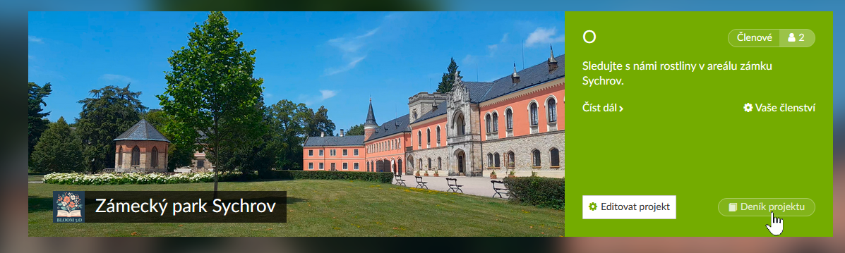
Deník projektu
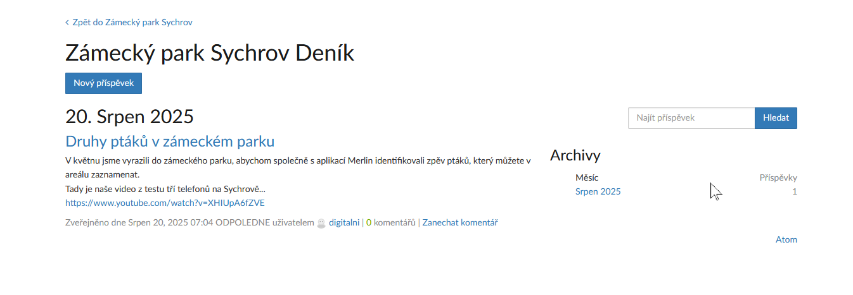
Ukázka deníku s odkazem na externí soubor (video youtube)
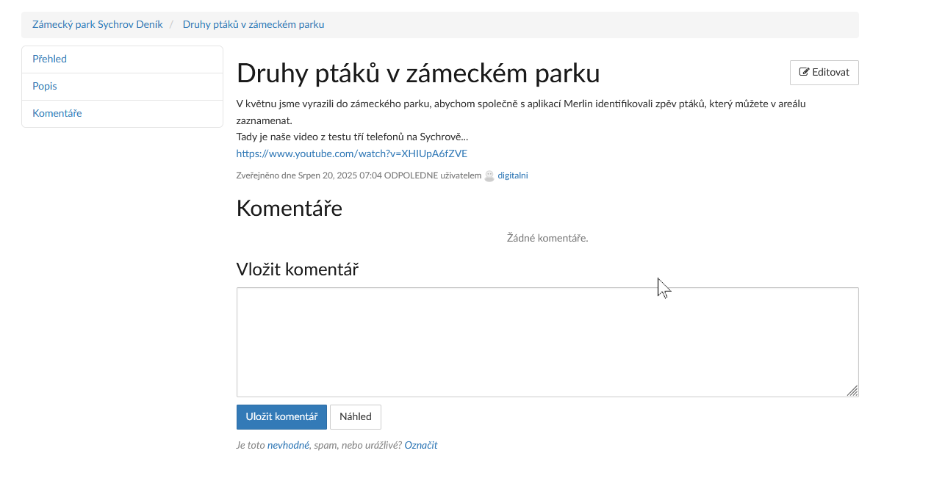
Jednotlivé deníky lze komentovat a dodatečně upravovat

Co e stránek projektu vyčtete: přehledy a souhrny
Po čase (který záleží na tom, kdy budou v projektu zaznamenána první pozorování) uvidíte v projektu živé souhrny:
- Počet pozorování, počet druhů, počet pozorovatelů.
- Časové trendy (které měsíce jsou nejsilnější).
- Nejčastější druhy a vzácné/nové nálezy.
- Mapa pozorování – překryv s hranicí místa.
Tyto přehledy pomáhají plánovat další pozorování (např. „kdy přiletěli rorýsi“ nebo „kdy naposledy kvetly koniklece“), a zároveň slouží jako motivační zpětná vazba pro všechny, kdo přispívají.
Na stránkách uvidíte jména přispívatelů i jména členů sítě, kteří spoluurčili pozorování ve vašem projektu – pravidla komunikace v komunitě už jsme uvedli v kapitole 4, nicméně znovu můžeme zdůraznit, že s ostatními členy sítě můžete komunikovat a za dodatečná určení vašich pozorování můžete poděkovat. Tím můžete vytvářet komunitu lidí, které spojují stejné zájmy o přírodu v dané lokalitě.
Na následujících obrázcích je několik ukázek z informací o našem projektu Zámecký park Sychrov. Co vše se o svém projektu můžete ze stránek projektu (například)dozvědět:
Přehled pozorování a jejich lokaci
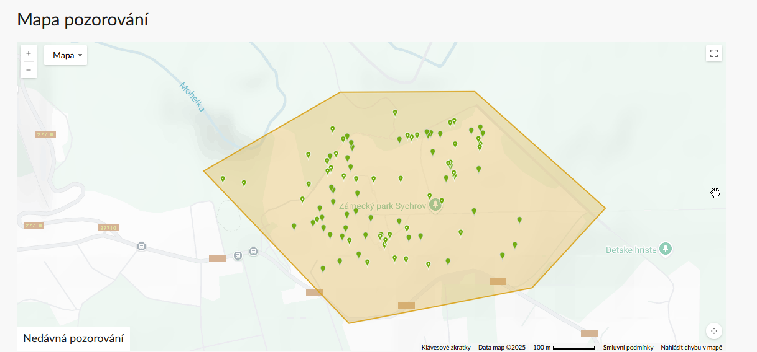
Přehled pozorovaných druhů
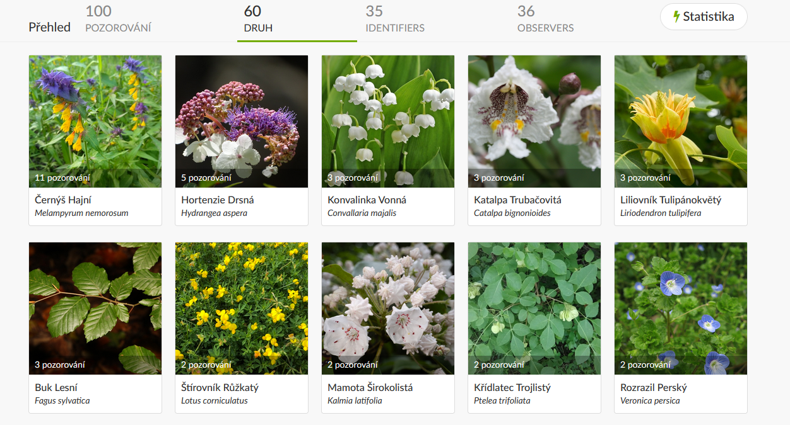

Přehled pozorování
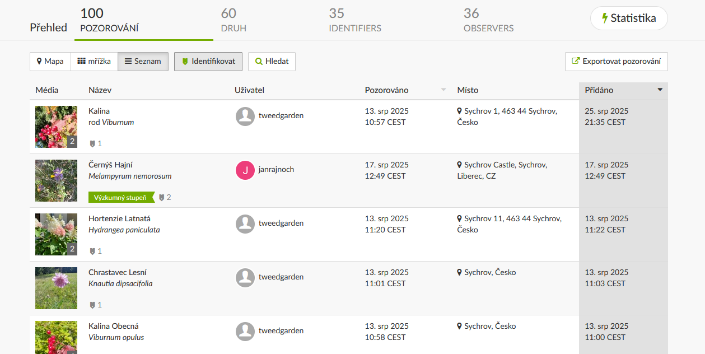

Veřejné vs. uzavřené projekty, „pěstované“ a „domácí“ organismy
iNaturalist umožňuje vést veřejné projekty (doporučeno pro parky, přírodní lokality) i projekty uzavřené (např. soukromá zahrada nebo školní dvůr můžete omezit skupinu osob, jejichž pozorování budou do projektu zahrnuta). V obou případech je důležité dbát na kvalitu dat:
- Pěstované rostliny (zahradní výsadby) a domácí zvířata VŽDY označte jako pěstované/domestikované. Předejdete tím zkreslení dat o volně žijících druzích.
- U citlivých druhů použijte geoprivacy (rozostřená/soukromá poloha), jak vysvětlujeme v kap. 4.4 a kap. 2.4.
- Vše lze dodatečně upravit přímo u pozorování na webu iNaturalist (poznámka u pozorování „pěstované“, doplnění údajů, úprava polohy).

Závěrečné shrnutí
V této kapitole jsme si ukázali postup, jak založit a rozvíjet vlastní projekt. Vše jsme si ukázali na příkladu našeho cvičného projektu Z8mecký park Sychrov, který najdete na stránce https://www.inaturalist.org/projects/zamecky-park-sychrov. Zde si můžete „živý“ projekt ještě jednou projít a prohlédnout možnosti, které sledování lokality umožňuje. Získáte tím inspiraci pro založení projektu vlastního.
Na závěr ještě shrneme hlavní kroky, jak takový projekt založit:
- Připravím hranici lokality v My Maps, exportuji KML.
- Ve webu iNaturalist vytvořím nové „místo“ (place) a nahraji KML.
- Založím projekt typu SBÍRKA, vyberu místo, nastavím filtry a zveřejním.
- Neomezuji přispěvatele – všechna pozorování z oblasti se propíší automaticky.
- V Deníku publikuji pozvánky, souhrny a tipy; hlídám etiku a geoprivacy.
- V přehledech sleduji počty druhů, pozorování a trendy – podle nich plánuji další kroky.

Závěrečný úkol
Nyní vyberte vlastní místo, kde budete provádět pozorování, vytvořte mapu a založte projekt na iNAturalist.
Nebo si můžete prohlédnout databázi pozorování, již existujících projektů anebo se aktivně přidat k některé z komunit iNaturalist, jako pozorovatel.
Můžete prozkoumat všechna pozorování uložená na iNaturalist (lze nastavit filtr podle místa nebo druhu,)
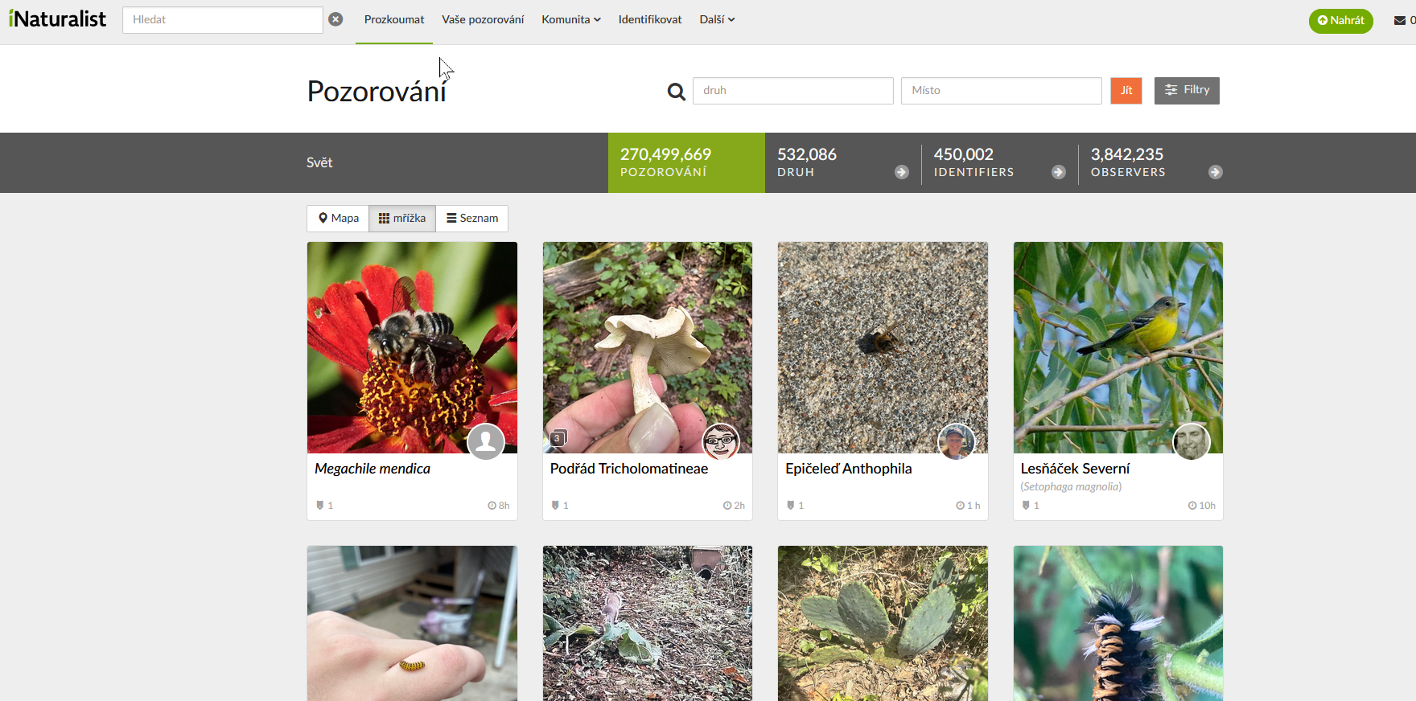
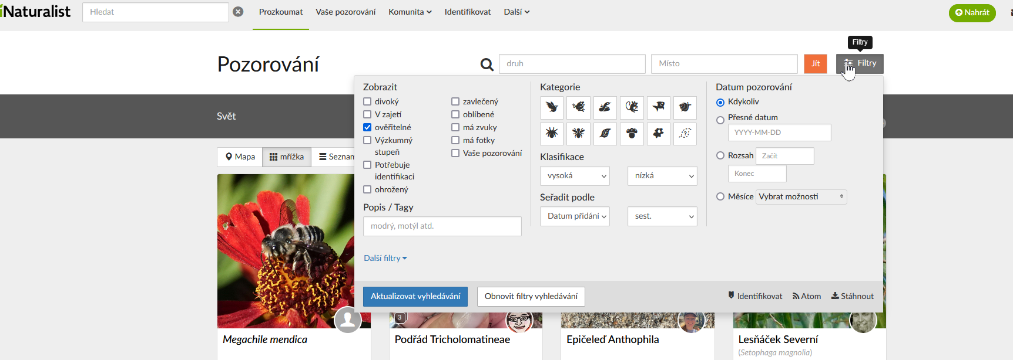
Otevřít nabídku projektů a i zde můžete použít filtr podle vašich zájmů:
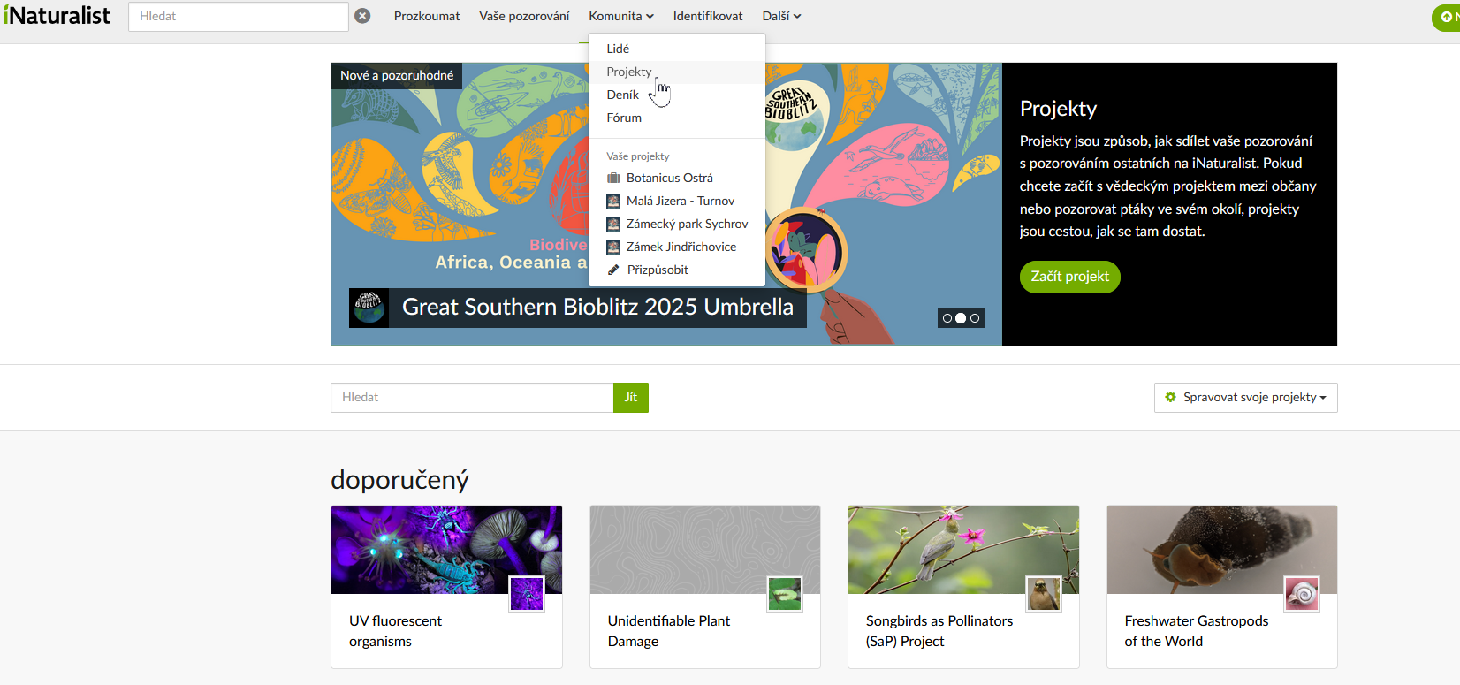
Ukázka projektů filtru „ČESKÁ REPUBLIKA“
